## 非平衡组织观察分析实验小报告

张锦程 材84 2018012082

**实验目的：**

1. 了解钢的热处理工艺：退火、正火、淬火、回火；

2. 了解加热温度、冷却速度、回火温度等主要因素对热处理后组织的影响；

3. 观察分析碳钢热处理后的显微组织。

**实验内容：**

观察分析碳钢热处理后的显微组织，并采集图像、添加标尺。

**实验结果：**

45钢860°C气冷 索氏体+铁素体

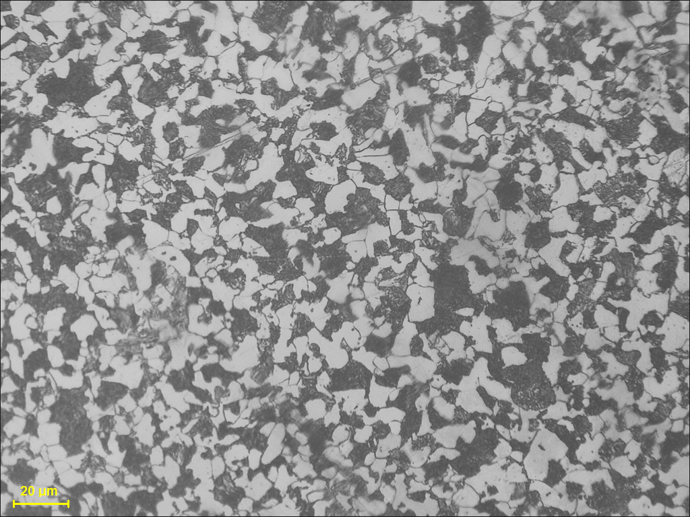

组织特征：细小黑色片层状索氏体和白色的铁素体镶嵌分布

45钢860°C油淬 马氏体+屈氏体

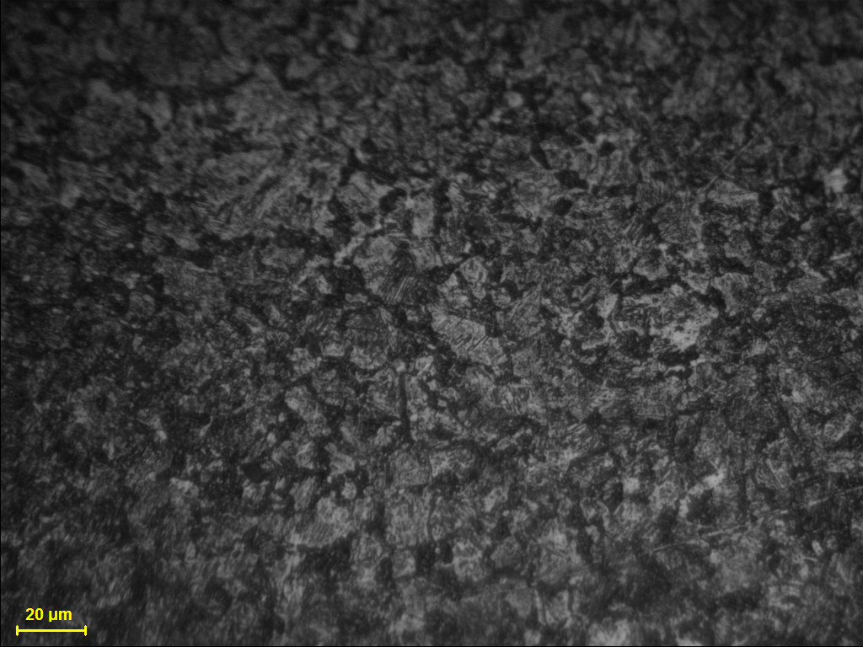

组织特征：针状马氏体晶粒呈块状，晶界处夹杂黑色的片层状屈氏体

45钢860°C水淬 马氏体

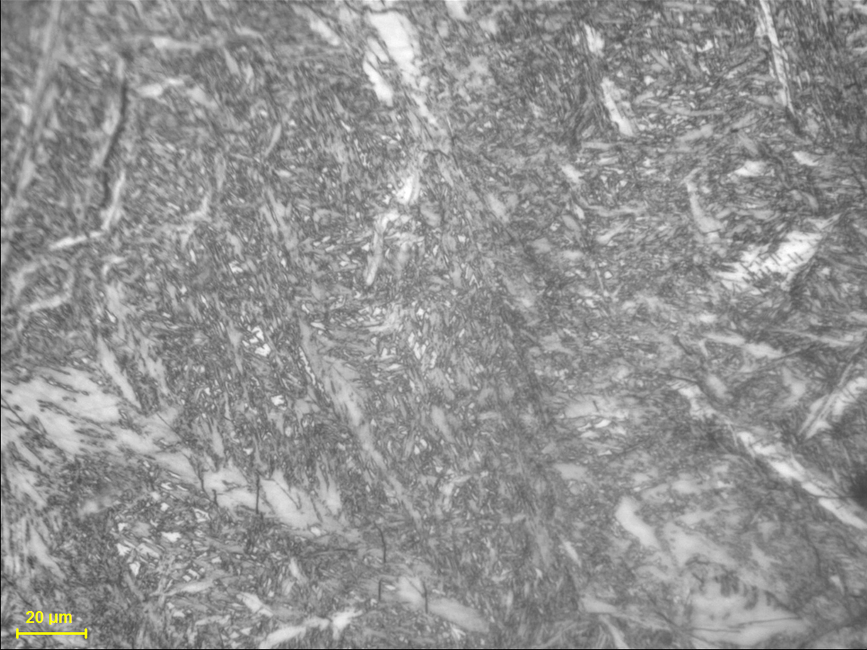

组织特征：马氏体呈黑色针状

45钢860°C水淬+600°C回火 回火索氏体

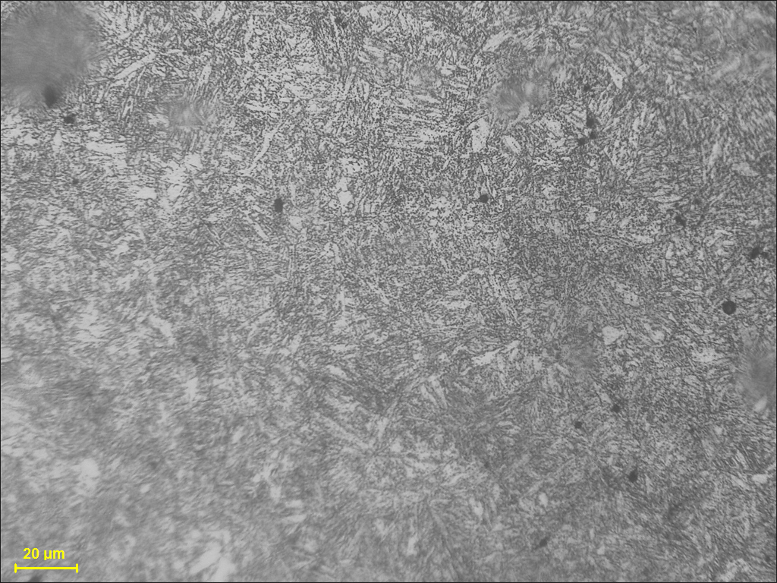

组织特征：片层的白色铁素体与渗碳体（被腐蚀呈黑色）的双相混合组织

T12钢760°C球化退火 马氏体+二次渗碳体+残余奥氏体

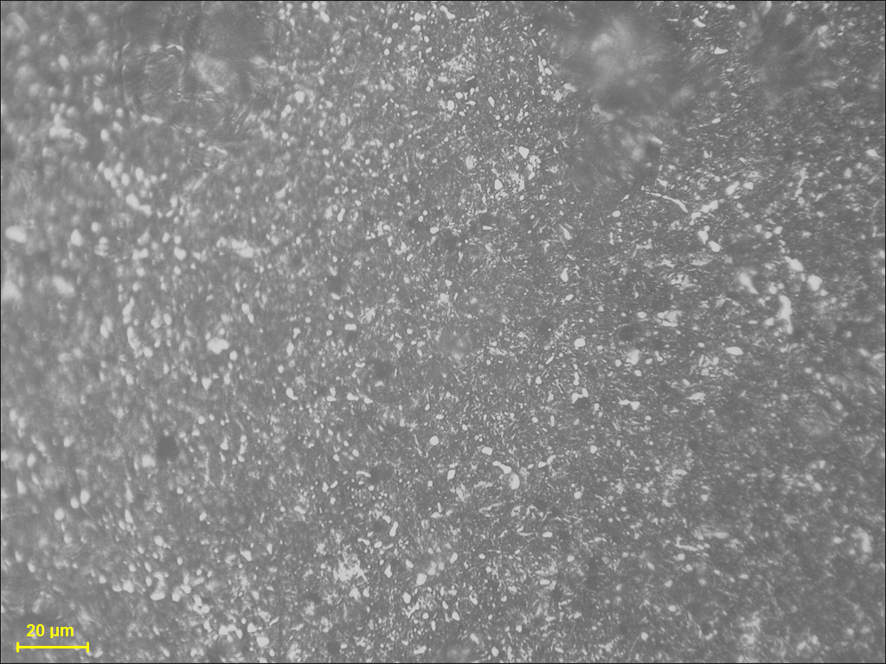

组织特征：黑色针状马氏体上均匀分布的球状白色碳化物的组织

T12钢780°C水淬+200°C回火 球化体

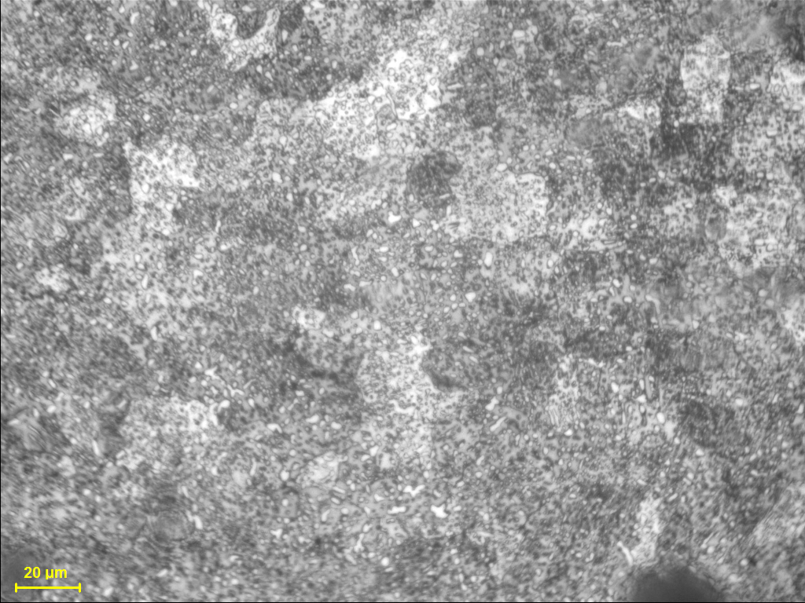

组织特征：层片状珠光体上均匀镶嵌球状的白色渗碳体

T12钢1100°C水淬 马氏体+残余奥氏体

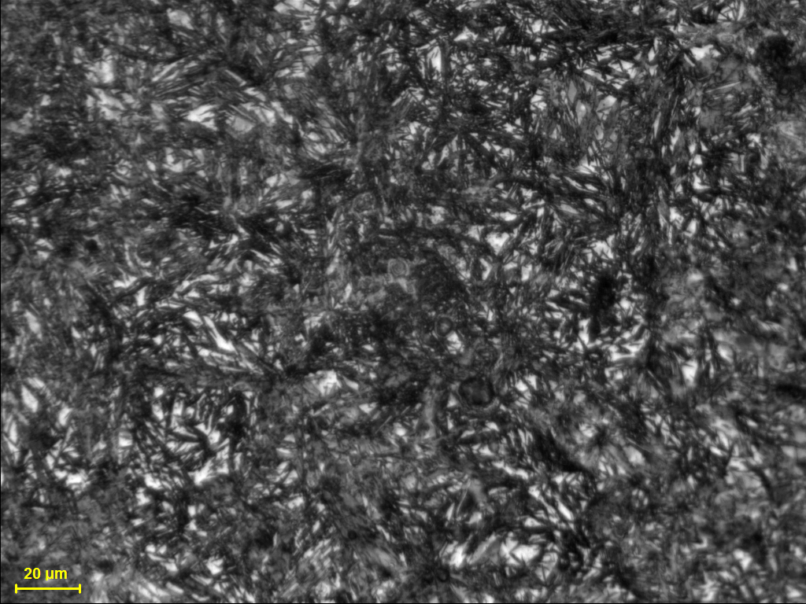

组织特征：黑色羽毛状